Flujo del Proceso: Gestion de Apelaciones - DGNNA
Direccion General de Ninas, Ninos y Adolescentes (DGNNA) - MIMP
El presente documento describe el flujo procedimental oficial para la tramitacion de los recursos de apelacion en segunda instancia administrativa dentro de la DGNNA. Se fundamenta en la metodologia BPMN con carriles (swimlanes) por actor institucional, asegurando la trazabilidad de los expedientes fisicos y digitales a traves del Sistema de Gestion Documental (SGD).
1. Diagrama de Flujo del Proceso (BPMN / Swimlanes)
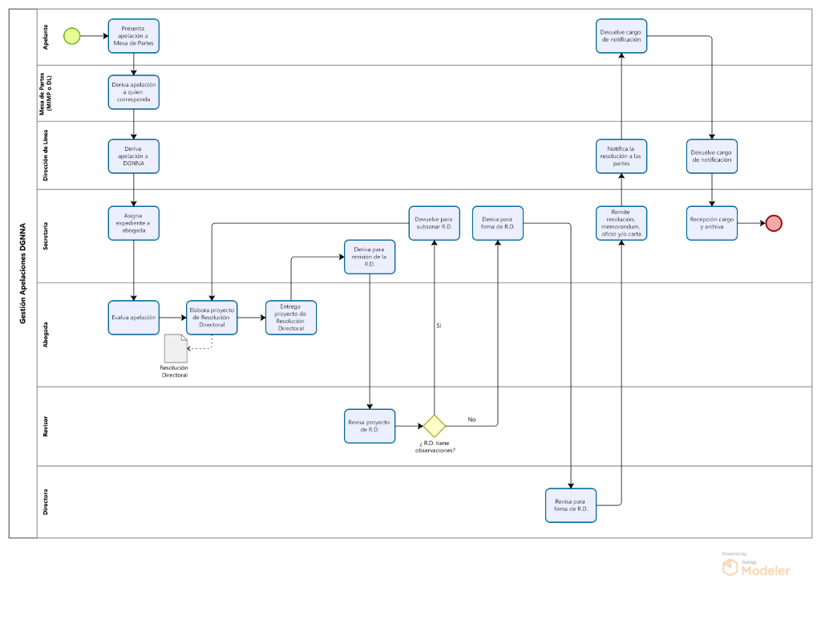
Figura 1: Diagrama de Flujo en Bizagi Modeler - Gestion de Apelaciones DGNNA
2. Matriz de Roles y Actividades Institucionales
Carril / Actor | Actividades en el Diagrama | Descripcion Operativa y Entregables
Apelante | - Presenta apelacion a Mesa de Partes  - Devuelve cargo de notificacion | Administrado (padre, madre o familiar) que interpone el recurso de apelacion de segunda instancia. Posteriormente suscribe la constancia de notificacion al termino del proceso.
Mesa de Partes  (MIMP o DL) | - Deriva apelacion a quien corresponda | Canal de ingreso documental presencial o virtual. Recepciona el recurso y lo traslada a la Direccion de Linea que emitio la resolucion materia de impugnacion.
Direccion de Linea (DL)  (DPE / UPE u otra) | - Deriva apelacion a DGNNA  - Notifica la resolucion a las partes  - Devuelve cargo de notificacion | Organo de primera instancia (habitualmente DPE / UPE). Eleva formalmente el expediente a la DGNNA via SGD. Tras la resolucion del recurso, efectua la diligencia de notificacion a los interesados y devuelve los cargos a la DGNNA.
Secretaria  (DGNNA) | - Asigna expediente a abogada  - Deriva para revision de la R.D.  - Devuelve para subsanar R.D.  - Deriva para firma de R.D.  - Remite resolucion, memorandum, oficio y/o carta  - Recepcion cargo y archiva | Eje central de control de flujo y trazabilidad documentaria. Asigna el expediente, canaliza las revisiones e iteraciones de correccion con el revisor, eleva al despacho de Direccion, genera los documentos de atencion en el SGD y procede al archivo definitivo tras recibir los cargos.
Abogada | - Evalua apelacion  - Elabora proyecto de Resolucion Directoral  - Entrega proyecto de Resolucion Directoral | Especialista legal que evalua los actuados administrativos, analiza los fundamentos de agravio, proyecta el Informe Legal y la Resolucion Directoral (R.D.). En caso de observaciones, subsana el proyecto.
Revisor | - Revisa proyecto de R.D.  - Compuerta: R.D. tiene observaciones? | Control de calidad juridico. Revisa el fondo y forma del proyecto. Si advierte inconsistencias, devuelve a Secretaria para subsanacion de la abogada; si esta conforme, da visto bueno para firma.
Directora | - Revisa para firma de R.D. | Titular de la DGNNA. Evalua en ultima instancia y suscribe la Resolucion Directoral que agota la via administrativa.

3. Reglas y Caracteristicas Clave del Circuito
- Canalizacion Formal por Secretaria: La Abogada y el Revisor no coordinan derivaciones informales. Todo pase, revision y subsanacion se canaliza a traves de Secretaria para mantener la trazabilidad de tiempos y estados del expediente.
- Alcance Amplio de Direccion de Linea (DL): Si bien el mayor volumen corresponde a expedientes de la Direccion de Proteccion Especial (DPE / UPE), la denominacion Direccion de Linea abarca integralmente a cualquier otra unidad tecnica u organo de procedencia (Adopciones, PAS, Beneficencias, etc.).
- Generacion Documentaria via SGD: El numero correlativo oficial de la Resolucion Directoral (R.D.), su fecha de expedicion y los documentos de atencion (memorandos, oficios y cartas) se formalizan en el Sistema de Gestion Documental institucional.
- Cierre Efectivo por Notificacion: El procedimiento no culmina con la firma de la resolucion, sino cuando la Direccion de Linea notifica a las partes interesadas y remite los cargos de notificacion firmados a Secretaria para su recepcion y archivo final.

